ЧЕЛЯБИНСКАЯ ОБЛАСТЬ

АДМИНИСТРАЦИЯ
ЗЛАТОУСТОВСКОГО ГОРОДСКОГО ОКРУГА
РАСПОРЯЖЕНИЕ

27.05.2025 г. | № | 1747-р/АДМ
г. Златоуст
О временном прекращении движения транспортных средств на период аварийного ремонта теплосети
на пр. им. Ю.А. Гагарина

В целях обеспечения безопасности дорожного движения в период проведения аварийного ремонта теплосети в соответствии с пунктом 4
статьи 6 Федерального закона «О безопасности дорожного движения», Федеральным законом «Об автомобильных дорогах и о дорожной деятельности в Российской Федерации и о внесении изменений в отдельные законодательные акты Российской Федерации»:
1. Организовать в период проведения аварийного ремонта теплосети
с 28.05.2025 г. по 30.05.2025 г. временное прекращение движения транспортных средств на участке автомобильной дороги города Златоуст по адресным ориентирам:
- пр. им. Ю.А. Гагарина, 1 линия, дом 12 - пр. им. Ю.А. Гагарина, 1 линия, дом 12А / 2 (проезд по межквартальной дороге, от перекрёстка вниз к парку «Крылатко»).
2. Рекомендовать начальнику Отдела Государственной инспекции безопасности дорожного движения по Златоустовскому городскому округу, подполковнику полиции Ярушину Е.М.:
- организовать прекращение движения всех видов транспортных средств для обеспечения проведения в городе Златоусте необходимых работ
в соответствии с пунктом 1 настоящего распоряжения;
- принять необходимые меры по обеспечению безопасности участников дорожного движения, регулированию движения транспорта в период проведения аварийного ремонта.
3. Муниципальному подрядчику обществу с ограниченной ответственностью «БАСТИОН» установить временные дорожные знаки
для информирования участников движения в связи с прекращением движения всех видов транспорта и временного объездного пути в соответствии
с пунктом 1 настоящего распоряжения.
4. Пресс-службе Администрации Златоустовского городского округа (Семёнова А.Г.) опубликовать настоящее распоряжение в газете «Златоустовский рабочий» и разместить на официальном сайте Златоустовского городского округа в сети «Интернет».
5. Организацию выполнения настоящего распоряжения возложить
на руководителя муниципального казенного учреждения Златоустовского городского округа «Управление жилищно-коммунального хозяйства» Брыкунова Д.В.
6. Контроль за выполнением настоящего распоряжения оставляю
за собой.

Заместитель Главы  Златоустовского городского округа по инфраструктуре | 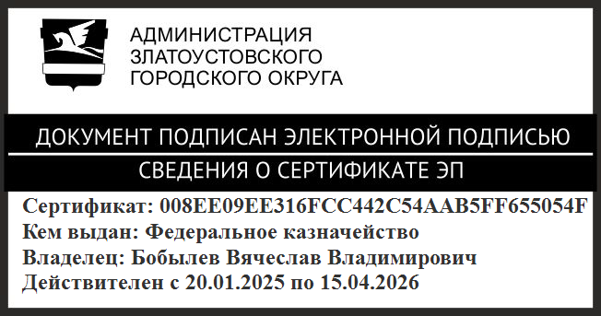 | В.В. Бобылев

